Fiat Chrysler Motor Village
Londra

Laura Zeni
MOVEMENT

6 - 18 ottobre 2015
inaugurazione giovedì 8 ottobre, ore 18 - 21
sarà presente l’artista con musica dal vivo e rinfresco

comunicato stampa, 01.10.15

A Londra, in occasione dell’importante lancio della nuova FIAT 500 sul mercato inglese, Fiat Chrysler Motor Village con l’organizzazione di Monica Colussi ha invitato l’artista Laura Zeni a esporre le sue opere nello spazio espositivo di Wigmore Street con la mostra “Laura Zeni. Movement”, dal 6 al 18 ottobre, accompagnata da un testo critico a cura di Sveva Manfredi Zavaglia.

Dopo il successo delle recenti esposizioni dell’artista nella capitale britannica, Laura Zeni presenta un corpus di circa 40 opere, molte delle quali inedite create appositamente per l’eccezionale occasione. I lavori esposti - opere su tela, su carta, installazioni, sculture e oggetti di design - esaltano l’importanza del movimento, dell’armonia delle linee e dei colori, in linea con la nuova FIAT 500.
Un dinamismo che l’artista esprime nella sua costante indagine sull’uomo, sugli stati d’animo, sulla relazione con il mondo e con la natura, e che restituisce tramite i suoi tipici profili, le vivaci sagome di corpi, le forme stilizzate composte da elementi geometrici che si ripetono e si intrecciano in fitte composizioni.
Nasce così un percorso espositivo in cui spicca il grande dittico Movement (2015) dove un mosaico di colori in evoluzione rimanda al movimento e alla velocità, elementi rintracciabili anche negli acrilici su carta dell’omonima serie, in cui i rapidi tratti monocromi danno vita a dinamiche elaborazioni.
Arricchiscono l’esposizione londinese gli inediti vasi Moving Pots (2015), realizzati in plexiglass recuperato, in sintonia con la filosofia dell’artista incentrata sul rispetto della natura e sull’ecosostenibilità, come le piccole strutture in ferro dal titolo Radar (2014-2015) e il tavolo Moving (2015).
Un video, visibile anche dall’esterno, illustra i principali momenti artistici di Laura Zeni.
Nelle opere della serie Trame (2013) l’accuratezza del dettaglio da vita a superfici equilibrate e armoniose, mentre i Ritratti interiori (2012), profili di teste animati da pensieri e stati d’animo, rappresentano l’invito dell’artista a un comportamento consapevole nei vari ambiti della vita e, in occasione di questa mostra, un’esortazione a “guidare con la testa”.

Nel suo testo critico Sveva Manfredi Zavaglia a proposito delle opere di Laura Zeni commenta: “Non vi è dubbio alcuno circa la magia, l'allegria e la dolcezza poetica, quasi sognante dell’immagine. I suoi lavori esposti, mai fine a se stessi, mostrano una disinvoltura nell’impiego di diverse tecniche come la pittura, il design, la grafica, le istallazioni, che insieme concorrono al rivelarsi dell’immagine. Utilizza spesso una gamma di cromaticità base o il bianco e nero, tratti ritmici semplici nella forma, tecniche miste ricche di melodie e romanticismi: piccole e grandi tele, acrilici su tela, carte, sculture. L’elemento ripetitivo voluto, quasi regolare e mai scontato, porta ad una certa riflessione ma con gran leggerezza, ed è pieno di elaborazioni mistico-filosofiche. Un approccio surrealista immaginario che non manca di descrivere i sentimenti più reconditi della psiche umana in modo leggero ma di forte impatto visivo ed emozionale”.

All’inaugurazione sarà presente l’artista per incontrare il pubblico, si potrà degustare un ottimo rinfresco e godere della musica dal vivo di DJ Alexis che animerà la serata.

Cenni biografici
Laura Zeni, milanese, frequenta l’Accademia di Brera e da subito partecipa a diverse mostre in Italia. Degli ultimi anni ricordiamo la sua presenza nel 2008 al Fuori Salone del Mobile di Milano e nel 2012 la personale nella sede di Superstudio Più a cura di Fortunato D’Amico, con catalogo Skira.
Nel 2013 a Milano espone allo Spazio Tadini e partecipa a una collettiva presso il Macs - Mazda Con-Temporary Space; partecipa al Fuori Salone del Mobile presso Superstudio 13 e a AAM nella sede del Sole 24Ore. In seguito tiene una personale a Alba (Cuneo) ed è presente allo Spoleto International Art Fair 2013.
Nel 2014 espone una personale al Palazzo Comunale di Cremona e partecipa a ArteFieraCremona con la Galleria Scoglio di Quarto. Durante la Milano Design Week 2014 partecipa presso Superstudio Più all’evento “Double Room” e al Temporary Museum for New Design; in seguito è accolta dalla Triennale di Milano con una personale a cura di Fortunato D'Amico; è invitata alla collettiva presso la Fortezza del Priamàr di Savona, all’“International Festival Art Expo Spoleto 2014” e allo Spazio Tadini. Nel 2015 è la prima artista a esporre una personale a Eataly Smeraldo di Oscar Farinetti a Milano; successivamente DAI Studio a Roma e Spazio Tadini a Milano l’accolgono con due mostre personali. Nello stesso anno è presente a Londra presso La Galleria Pall Mall, ArtMoorHouse e Le Dame Art Gallery. Partecipa alla Biennale Italia-Cina. www.laurazeni.it

La mostra è realizzata grazie all’intervento dei seguenti sponsor: Triphylla, SAID, Pixartprinting e Cantina Santadi

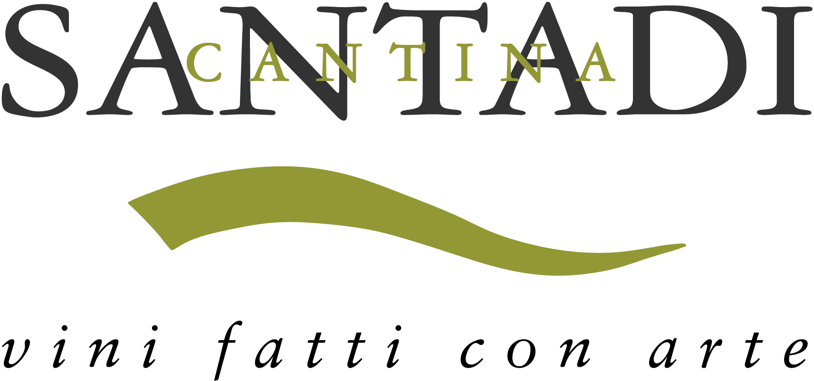

Si ringrazia Dj Alexis

Coordinate mostra
Titolo Laura Zeni. Movement
Sede Motor Village Marylebone - 105 Wigmore Street - Londra W1U 1QY
Date 6 - 18 ottobre 2015
Inaugurazione giovedì 8 ottobre, dalle ore 18 alle 21
Ingresso libero
Orari da lunedì a venerdì ore 10-17, sabato e domenica solo su appuntamento ore 11-15
Per informazioni Tel +44(0)7802 647424 - monicacolussi@me.com
Tel. +44 (0)020 7399 6650 - www.motorvillageuk.com

Artist Liaison
Monica Colussi Tel +44(0)7802 647424 - monicacolussi@me.com

Ufficio stampa per Laura Zeni
IBC Irma Bianchi Communication
Tel. +39 02 8940 4694 - info@irmabianchi.it
testi e immagini scaricabili da www.irmabianchi.it

